Муниципальное бюджетное общеобразовательное учреждение
«Гоноховская средняя общеобразовательная школа Завьяловскогорайона»

П Р И К А З
16.02.2024 г с.Гонохово № 73

О проведении всероссийских проверочных работ

Во исполнение приказа Федеральной службы по надзору в сфере образования и науки от 22.12.2023 № 2160 «О проведении Федеральной службой по надзору в сфере образования и науки мониторинга качества подготовки обучающихся общеобразовательных организаций в форме всероссийских проверочных работ в 2024 году», приказа Министерства образования и науки Алтайского края от 12.02.2024 №129 «О мониторинге качества подготовки обучающихся образовательных организаций Алтайского края в форме всероссийских проверочных работ в 2024 году», приказа комитета по образованию Администрации Завьяловского района Алтайского края от 16.02.2024 г № 33
п р и к а з ы в а ю:
- Провести ВПР согласно утвержденному графику (Приложение 1, 2).
- В соответствии с порядком проведения ВПР провести проверочную работы в 4–8, 11 классах согласно графику (Приложение 1, 2).
- Назначить школьным координатором проведения ВПР по образовательной организации Мызник Ю.А, и.ф.о. заместителя директора по УВР МБОУ «Гоноховская СОШ Завьяловского района».
- Определить лиц, ответственных за проведение ВПР в филиалах:
- Шибкову М. В., и.ф.о. заместителя руководителя по ВР Гилёвской СОШ филиала МБОУ «Гоноховская СОШ Завьяловского района»;
- Овечкину М. Н., и.ф.о. заместителя руководителя по УВР Овечкинской СОШ филиала МБОУ «Гоноховская СОШ Завьяловского района».
- Назначить техническим специалистом Мызник О.В., учителя информатики.
- Школьному координатору проведения ВПР:
  - ознакомить с порядком проведения ВПР под роспись лиц, ответственных за проведение ВПР, ответственных организаторов в аудитории и дежурных организаторов вне аудитории, экспертов, технического специалиста.
  - обеспечить проведение подготовительных мероприятий для включения образовательной организации в списки участников ВПР, в том числе, авторизацию в ФИС ОКО («Обмен данными»), получение логина и пароля доступа в личный кабинет образовательной организации, заполнение опросного листа ОО - участника ВПР, получение инструктивных материалов.
  - скачать в личном кабинете в ФИС ОКО протокол проведения работы и список кодов участников. Распечатать бумажный протокол и коды участников. Разрезать лист с кодами участников для выдачи каждому участнику отдельного кода (причём каждому участнику – один и тот же код на все работы). Каждый код используется во всей ОО только один раз.
  - скачать комплекты для проведения ВПР в личном кабинете ФИС ОКО до дня проведения работы для 4–8,11 классов.
- Ответственным лицам за подготовку и проведение ВПР:
  - организовать ознакомление обучающихся и их родителей (законных представителей) с нормативно-правовыми и распорядительными документами, регламентирующими проведение ВПР, с порядком проведения ВПР в 2024 году, с информацией о сроках и местах их проведения, результатами ВПР;
  - внести необходимые изменения в расписание занятий образовательной организации в дни проведения ВПР и довести до сведения родителей изменения в расписании занятий;
  - обеспечить в аудиториях проведения ВПР видеонаблюдение;
  - обеспечить благоприятный микроклимат в период подготовки и проведения ВПР;
  - распечатать комплекты для проведения ВПР на всех участников и передать организатору в аудитории в день проведения ВПР.
- Организаторам проведения ВПР в аудиториях:
– проверить готовность аудитории перед проведением проверочной работы;
– получить от ответственного за проведение ВПР в соответствующих классах или школьного координатора проведения ВПР материалы для проведения проверочной работы;
– выдать комплекты проверочных работ участникам;
– обеспечить порядок в кабинете во время проведения проверочной работы;
– заполнить бумажный протокол во время проведения проверочной работы;
– собрать работы участников по окончании проверочной работы и передать их ответственному организатору или школьному координатору проведения ВПР.
- Школьному координатору в личном кабинете ФИС ОКО получить критерии оценивания ответов. Даты получения критериев оценивания работ указаны в плане-графике проведения ВПР 2024. Получить через личный кабинет в ФИС ОКО электронную форму сбора результатов ВПР. Даты получения форм сбора результатов указаны в плане-графике проведения ВПР 2024.
- Утвердить состав экспертов для проверки ВПР (Приложение 3).
- Организовать проверку ответов участников с помощью утвержденных критериев по соответствующему предмету.
- Школьному координатору и техническому специалисту заполнить форму сбора результатов выполнения ВПР, для каждого из участников внести в форму его код, номер варианта работы и баллы за задания. В электронном протоколе передаются только коды участников, ФИО не указываются. Соответствие ФИО и кода остается в ОО в виде бумажного протокола. Загрузить форму сбора результатов в ФИС ОКО. Загрузка формы сбора результатов в ФИС ОКО должна быть осуществлена по плану-графику проведения ВПР (приложение 1). Получить результаты проверочных работ в личном кабинете ФИС ОКО.

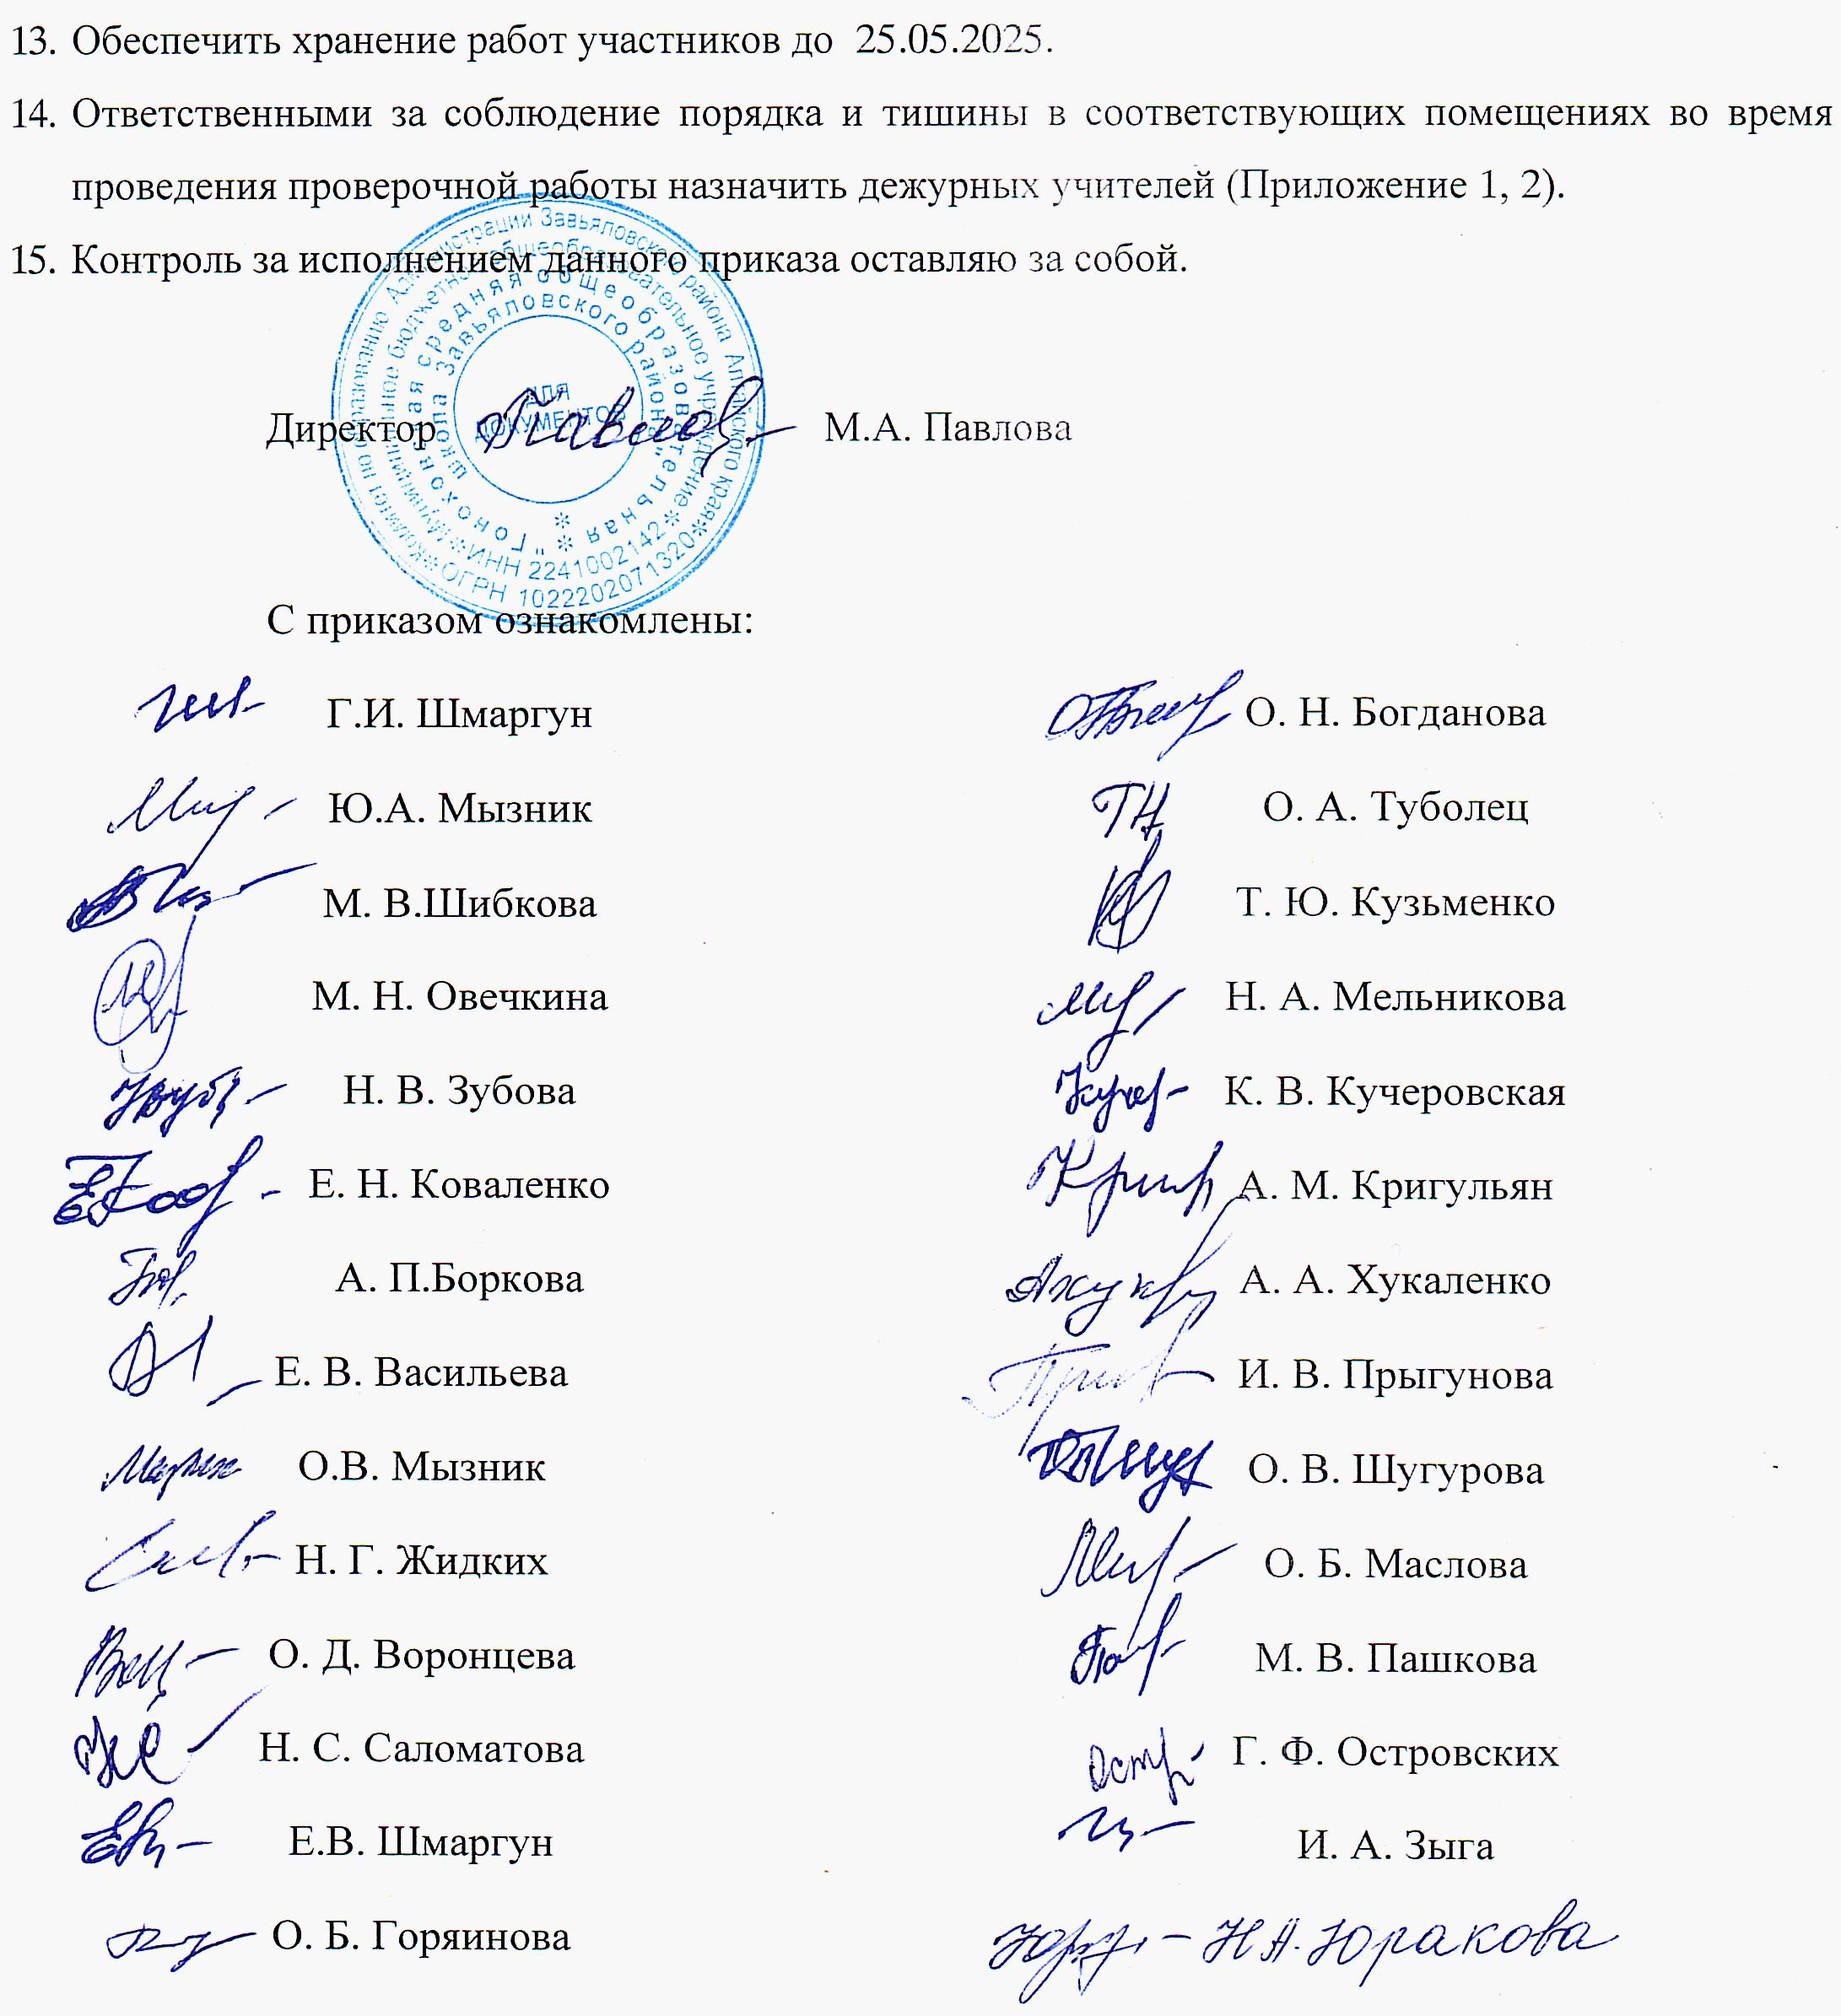
С приказом и порядком проведения ВПР ознакомлены:
Приложение 1
к приказу № 73 от 16.02.2024
График ВПР МБОУ «Гоноховская СОШ Завьяловского района» 11 класс
№ п/п | Наименование ОО, филиала | Предмет / класс | Дата проведения /время проведения | Кабинет / организатор в аудитории/ вне аудитории
 | МБОУ «Гоноховская СОШ Завьяловского района» | Физика/11кл | 04.03.2024 / 09:25 | Кабинет 13 / Мельникова Н. А.  деж: Кузьменко Т. Ю.
 | Филиал Гилёвская СОШ | Физика/11кл | 04.03.2024 / 09:20 | Кабинет 26 /  Шмаргун Е.В.  деж: Кучеровская К.В.
 | Филиал Овечкинская СОШ | Физика/11кл | 04.03.2024 / 09:50 | Кабинет 11/  Боркова А. П.  деж: КригульянА.М.
 | МБОУ «Гоноховская СОШ Завьяловского района» | История/11кл | 06.03.2024 / 09:25 | Кабинет 21/ Хукаленко А.А.  деж:Туболец О. А.
 | Филиал Гилёвская СОШ | История/11кл | 06.03.2024 / 09:20 | Кабинет 9 /  Зубова Н. В.  деж: Кучеровская К.В.
 | Филиал Овечкинская СОШ | История/11кл | 06.03.2024 / 09:50 | Кабинет 16 /  Жидких Н. Г.  деж: Овечкина М. Н.
 | МБОУ «Гоноховская СОШ Завьяловского района» | Биология/11кл | 11.03.2024 / 09:25 | Кабинет 13 / Мельникова Н. А.  деж: Кузьменко Т. Ю.
 | Филиал Гилёвская СОШ | Биология/11кл | 11.03.2024 / 09:20 | Кабинет 26 /  Шмаргун Е.В.  деж: Кучеровская К.В.
 | Филиал Овечкинская СОШ | Биология/11кл | 11.03.2024 / 09:50 | Кабинет 16 /  Овечкина М. Н.  деж: Кригульян А.М.
 | МБОУ «Гоноховская СОШ Завьяловского района» | География/11кл | 13.03.2024 / 09:25 | Кабинет 21/ Хукаленко А.А.  деж: Туболец О. А.
 | Филиал Гилёвская СОШ | География/11кл | 13.03.2024 / 09:20 | Кабинет 9 /  Зубова Н. В.  деж: Коваленко Е.Н.
 | Филиал Овечкинская СОШ | География/11кл | 13.03.2024 / 08:50 | Кабинет 16 /  Кригульян А.М.  деж: Боркова А. П.
 | МБОУ «Гоноховская СОШ Завьяловского района» | Химия/11кл | 15.03.2024 / 09:25 | Кабинет 2 /  Васильева Е. В.  деж: Туболец О. А.
 | Филиал Гилёвская СОШ | Химия/11кл | 15.03.2024 / 11:10 | Кабинет 9 /  Зубова Н. В.  деж: Кучеровская К.В.
 | Филиал Овечкинская СОШ | Химия/11кл | 15.03.2024 / 08:50 | Кабинет 15 /  Боркова А. П.  деж: Прыгунова И. В.

Приложение 2
к приказу № 73 от 16.02.2024
График ВПР МБОУ «Гоноховская СОШ Завьяловского района» 4 -8 классы
 | МБОУ «Гоноховская СОШ Завьяловского района» | Русский язык (1 часть) / 4 кл | 19.03.2024 / 09:25 | Кабинет 29 /  Горяинова О. Б.  деж: Туболец О. А.
 | Филиал Гилёвская СОШ | Русский язык (1 часть) / 4 кл | 19.03.2024 / 10:10 | Кабинет 6 /  Шугурова О.В.  деж: Коваленко Е. Н.
 | Филиал Овечкинская СОШ | Русский язык (1 часть) / 4 кл | 19.03.2024 / 09:50 | Кабинет 18 /  Кригульян А.М.  деж: Прыгунова И. В.
 | МБОУ «Гоноховская СОШ Завьяловского района» | Русский язык (2 часть) / 4 кл | 20.03.2024 / 09:25 | Кабинет 31 /  Горяинова О. Б.  деж: КузьменкоТ. Ю.
 | Филиал Гилёвская СОШ | Русский язык (2 часть) / 4 кл | 20.03.2024 / 11:10 | Кабинет 6 /  Шугурова О.В.  деж: Кучеровская К.В.
 | Филиал Овечкинская СОШ | Русский язык (2 часть) / 4 кл | 20.03.2024 / 09:50 | Кабинет 18 /  Богданова О. Н.  деж: Овечкина М. Н.
 | МБОУ «Гоноховская СОШ Завьяловского района» | Русский язык / 5 кл | 21.03.2024 / 10:20 | Кабинет 14 /  Кузьменко Т. Ю.  деж: Туболец О. А.
 | Филиал Гилёвская СОШ | Русский язык / 5 кл | 21.03.2024 / 11:10 | Кабинет 9 /  Зубова Н. В.  деж: Коваленко Е. Н.
 | Филиал Овечкинская СОШ | Русский язык / 5 кл | 21.03.2024 / 08:50 | Кабинет 9 /  Прыгунова И. В.  деж: Боркова А. П.
 | МБОУ «Гоноховская СОШ Завьяловского района» | Русский язык / 6 кл | 22.03.2024 /10:20 | Кабинет 2 /  Васильева Е. В.  деж: Туболец О. А.
 | Филиал Гилёвская СОШ | Русский язык / 6 кл | 22.03.2024 / 10:10 | Кабинет 24 /  Шмаргун Г.И.  деж: Кучеровская К.В.
 | Филиал Овечкинская СОШ | Русский язык / 6 кл | 22.03.2024 / | Кабинет 18 /  Прыгунова И. В.  деж: Кригульян А.М.
 | МБОУ «Гоноховская СОШ Завьяловского района» | Русский язык / 7 кл | 03.04.2024 /10:20 | Кабинет 9 /  Мызник О. В.  деж: Туболец О. А.
 | Филиал Гилёвская СОШ | Русский язык / 7 кл | 03.04.2024 / 09:20 | Кабинет 10 /  Пашкова М. В.  деж: Кучеровская К.В.
 | Филиал ОвечкинскаяСОШ | Русский язык / 7 кл | 03.04.2024 / 09:50 | Кабинет 9 /  Кригульян А.М.  деж: Боркова А. П.
 | МБОУ «Гоноховская СОШ Завьяловского района» | Русский язык / 8 кл | 04.04.2024 / 09:25 | Кабинет 29 /  Маслова О. Б.  деж: Туболец О. А.
 | Филиал Гилёвская СОШ | Русский язык / 8 кл | 04.04.2024 / 10:10 | Кабинет 28 /  Мызник О.В.  деж: Кучеровская К.В.
 | Филиал Овечкинская СОШ | Русский язык / 8 кл | 04.04.2024 / 08:50 | Кабинет 18 /  Жидких Н. Г.  деж: Прыгунова И. В.
 | МБОУ «Гоноховская СОШ Завьяловского района» | Математика / 4 кл | 05.04.2024 / 10:20 | Кабинет 31 /  Маслова О. Б.  деж: Туболец О. А.
 | Филиал Гилёвская СОШ | Математика / 4 кл | 05.04.2024 / 10:10 | Кабинет 11 /  Гринева Н. В.  деж: Коваленко Е. Н.
 | Филиал Овечкинская СОШ | Математика / 4 кл | 05.04.2024 / 08:50 | Кабинет 1 /  Жиких Н.Г.  деж: Прыгунова И. В.
 | МБОУ «Гоноховская СОШ Завьяловского района» | Математика / 5 кл | 08.04.2024 / 09:25 | Кабинет 2 /  Васильева Е. В.  деж: Туболец О. А.
 | Филиал Гилёвская СОШ | Математика / 5 кл | 08.04.2024 / 10:10 | Кабинет 10 /  Пашкова Н. В.  деж: Коваленко Е. Н.
 | Филиал Овечкинская СОШ | Математика / 5 кл | 08.04.2024 / 09:50 | Кабинет 17 /  Слитенко О.Н.  деж: Кригульян А.М.
 | МБОУ «Гоноховская СОШ Завьяловского района» | Математика / 6 кл | 09.04.2024 / 09:25 | Кабинет 14 /  Кузьменко Т. Ю.  деж: Туболец О. А.
 | Филиал Гилёвская СОШ | Математика / 6кл | 09.04.2024 / 10:10 | Кабинет 24 /  Курбаков И.И.  деж: Кучеровская К. В
 | Филиал Овечкинская СОШ | Математика / 6 кл | 09.04.2024 / 08:50 | Кабинет 19 /  Кригульян А.М.  деж: Овечкина М. Н.
 | МБОУ «Гоноховская СОШ Завьяловского района» | Математика / 7 кл | 10.04.2024 / 09:25 | Кабинет 4 /  Ворнцева О. Д.  деж: КузьменкоТ. Ю.
 | Филиал Гилёвская СОШ | Математика / 7кл | 10.04.2024 / 09:20 | Кабинет 9 /  Пашкова М. В.  деж: Коваленко Е. Н.
 | Филиал Овечкинская СОШ | Математика / 7 кл | 10.04.2024 / 09:50 | Кабинет 17 /  Овечкина М. Н.  деж: Кригульян А. М.
 | МБОУ «Гоноховская СОШ Завьяловского района» | Математика / 8 кл | - /  09:25 | Кабинет 21 /  Маслова О. Б.  деж: Туболец О. А.
 | Филиал Гилёвская СОШ | Математика / 8кл | 11.04.2024 / 09:20 | Кабинет 26 /  Шмаргун Е.В.  деж: Кучеровская К.В.
 | Филиал Овечкинская СОШ | Математика / 8 кл | 11.04.2024 / 08:50 | Кабинет 17 /  Овечкина М. Н.  деж: Прыгунова И. В.
 | МБОУ «Гоноховская СОШ Завьяловского района» | Окружающий мир / 4 кл | 12.04.2024 / 10:20 | Кабинет 31 /  Маслова О. Б.  деж: Туболец О. А.
 | Филиал Гилёвская СОШ | Окружающий мир / 4 кл | 12.04.2024 / 10:10 | Кабинет 11 /  Курбаков И.И.  деж: Кучеровская К.В
 | Филиал Овечкинская СОШ | Окружающий мир / 4 кл | 12.04.2024 / 09:50 | Кабинет 3 /  Боркова А. П.  деж: Кригульян А. М.
 | МБОУ «Гоноховская СОШ Завьяловского района» | История / 5 кл | 15.04.2024 / 09:25 | Кабинет 2 /  Васильева Е. В.  деж: Кузьменко Т. Ю.
 | Филиал Гилёвская СОШ | История / 5 кл | 15.04.2024 / 09:20 | Кабинет 20 /  Зыга И.А.  деж: Кучеровская К.В
 | Филиал Овечкинская СОШ | История / 5 кл | 15.04.2024 / 08:50 | Кабинет 16 /  Островских Г. Ф.  деж: Овечкина М. Н.
 | МБОУ «Гоноховская СОШ Завьяловского района» | Предмет 1 на основе случайного выбора / 6 кл | 16.04.2024 / 09:25 | Кабинет 14 /  Кузьменко Т. Ю.  деж: Туболец О. А.
 | Филиал Гилёвская СОШ | Предмет 1 на основе случайного выбора / 6 кл | 16.04.2024 /09:20 | Кабинет 24 /  Шмаргун Г.И.  деж: Кучеровская К.В.
 | Филиал Овечкинская СОШ | Предмет 1 на основе случайного выбора / 6 кл | 16.04.2024 / 09:50 | Кабинет 17 /  Слитенко О.Н.  деж: Прыгунова И. В.
 | МБОУ «Гоноховская СОШ Завьяловского района» | Предмет 1 на основе случайного выбора / 7 кл | 17.04.2024 / 09:25 | Кабинет 4 /  Ворнцева О. Д.  деж: Туболец О. А.
 | Филиал Гилёвская СОШ | Предмет 1 на основе случайного выбора / 7 кл | 17.04.2024 / 09:20 | Кабинет 10 /  Пашкова М. В.  деж: Кучеровская К.В.
 | Филиал Овечкинская СОШ | Предмет 1 на основе случайного выбора / 7 кл | 17.04.2024 / 09:50 | Кабинет 9 /  Овечкина М. Н.  деж: Боркова А. П.
 | МБОУ «Гоноховская СОШ Завьяловского района» | Предмет 1 на основе случайного выбора / 8 кл | 18.04.2024 / 09:25 | Кабинет 31 /  Маслова О. Б.  деж: Туболец О. А.
 | Филиал Гилёвская СОШ | Предмет 1 на основе случайного выбора / 8 кл | 18.04.2024 / 09:20 | Кабинет 26 /  Шмаргун Е.В.  деж: Коваленко Е. Н.
 | Филиал Овечкинская СОШ | Предмет 1 на основе случайного выбора / 8 кл | 18.04.2024 / 08:50 | Кабинет 4 /  Прыгунова И. В.  деж: Кригульян А.М.
 | МБОУ «Гоноховская СОШ Завьяловского района» | Биология / 5 кл | 19.04.2024 / 09:25 | Кабинет 31 /  Маслова О. Б.  деж: Туболец О. А.
 | Филиал Гилёвская СОШ | Биология / 5 кл | 19.04.2024 / 09:20 | Кабинет 32 /  Шибкова М. В.  деж: Коваленко Е. Н.
 | Филиал Овечкинская СОШ | Биология / 5 кл | 19.04.2024 / 09:50 | Кабинет 16 /  Островских Г. Ф.  деж: Боркова А. П.
 | МБОУ «Гоноховская СОШ Завьяловского района» | Предмет 2 на основе случайного выбора / 6 кл | 22.04.2024 / 09:25 | Кабинет 14 /  Кузьменко Т. Ю.  деж: Туболец О. А.
 | Филиал Гилёвская СОШ | Предмет 2 на основе случайного выбора / 6 кл | 22.04.2024 / 10:10 | Кабинет 9 /  Зубова Н. В.  деж: Кучеровская К.В.
 | Филиал Овечкинская СОШ | Предмет 2 на основе случайного выбора / 6 кл | 22.04.2024 / 08:50 | Кабинет 3 /  Боркова А. П.  деж: Овечкина М. Н.
 | МБОУ «Гоноховская СОШ Завьяловского района» | Предмет 2 на основе случайного выбора / 7 кл | 23.04.2024 / 09:25 | Кабинет 29 /  Маслова О. Б.  деж: Туболец О. А.
 | Филиал Гилёвская СОШ | Предмет 2 на основе случайного выбора / 7 кл | 23.04.2024 / 10:10 | Кабинет 26 /  Шмаргун Е.В.  деж: Кучеровская К.В.
 | Филиал Овечкинская СОШ | Предмет 2 на основе случайного выбора / 7 кл | 23.04.2024 / 08:50 | Кабинет 18 /  Боркова А. П.  деж: Прыгунова И. В.
 | МБОУ «Гоноховская СОШ Завьяловского района» | Предмет 2 на основе случайного выбора / 8 кл | 24.04.2024 / 09:25 | Кабинет 2 /  Васильева Е. В.  деж: Туболец О. А.
 | Филиал Гилёвская СОШ | Предмет 2 на основе случайного выбора / 8 кл | 24.04.2024 / 10:10 | Кабинет 10 /  Пашкова М. В.  деж: Кучеровская К.В.
 | Филиал Овечкинская СОШ | Предмет 2 на основе случайного выбора / 8 кл | 24.04.2024 / 09:50 | Кабинет 17 /  Кригульян А.М.  деж: Овечкина М. Н.

Приложение 3
к приказу № 73 от 16.02.2024
Список экспертов для проверки ВПР.
Предмет | Состав комиссии
Русский язык | Воронцева О. Д. – председатель комиссии;  Шмаргун Е.В. – член комиссии;  Саломатова Н. С.– член комиссии.
Математика | Мызник Ю.А.– председатель комиссии;  Шмаргун Г.И. – член комиссии;  Хукаленко А. А. – член комиссии;  Богданова О. Н.– член комиссии.
Биология | Юракова Н.А.– председатель комиссии;  Смирнова О. И.– член комиссии;  Овечкина С. М.– член комиссии.
Окружающий мир | Юракова Н. А.– председатель комиссии;  Гринева Н.В.– член комиссии;  Овечкина С. М.– член комиссии.
Физика | Мызник О.В. – председатель комиссии;  Борков Н. И.– член комиссии;  Мызник Ю.А.– член комиссии
Химия | Смирнова О.И. – председатель комиссии;  Мурашко Т. И.– председатель комиссии;  Ракова В.В.– член комиссии
Обществознание | Овечкина М.Н.– председатель комиссии;  Пашкова М.В. – член комиссии;  Мельникова Н.А.– член комиссии
История | Мельникова Н.А.– председатель комиссии;  Пашкова М. В. – член комиссии;  Овечкина С. М.– член комиссии
География | Юракова Н. А. - председатель комиссии;  Гринева Н. В. – член комиссии;  Овечкина С.М. – член комиссии

